教学单元五 课程内容分析
开课系部： 教师姓名：
课程名称 | ItgInsight应用 | 授课专业和班级
教学内容 | 第五节 图形优化 |  | 授课学时 | 理论2学时  实践2学时
教学目的 | 1、掌握Graph Render、Slider面板操作进行图形美化。掌握节点大小、文字、颜色、形状、显示、隐藏、删除、移动；掌握节点文字大小、字体、颜色、显示、隐藏、优化显示操作；掌握连线形状、粗细、颜色、箭头显示控制；掌握连线文字大小、整数小数切换、字体、颜色显示控制；掌握节点数字备注的含义、节点文字备注的含义，备注显示内容切换方式。  2、了解Layout各种布局算法区别，算法网络结构特征，更改Layout进行图形美化，Layout重复利用，子图Layout叠加，坐标重复利用。地图布局的机制。  3、掌握节点文字修改、批量修改、聚类编号的修改方法。  4、掌握图形的旋转、缩放、平移操作方法，背景颜色修改，背景网格线显示控制，色彩渲染按钮使用，凸包效果的使用。  5、掌握mod、svg格式矢量图的保存和利用，jpg格式截图。  6、掌握节点的查找方法、筛选方法。
教学重点 | 1、ItgInsight图形调优与矢量图处理，Graph Render、Slider面板使用。
教学难点 | 1、布局算法选择，子图布局操作。  2、节点备注的显示控制，节点查找和筛选的方法。  3、坐标和样式信息的重复利用。
解决方法 | 采用实例进行演示。
教学方法和手段 | 教学方法：  利用课堂讲述、视频演示、现场操作形式，理论讲授与实例介绍相结合。  教学手段：  理论知识与实践相结合，帮助学生较好地理解基础知识。
课程特色 | 本节通过实例引导学生如何对ItgInsight图形进行优化，如何进行矢量图截图、图形二次利用，是可视化能力提高的基本内容。
本章小结 | ItgInsight通过Graph Render、Slider、Layout组合操作进行图形的可视化效果优化。操作方式灵活，但也增加了学习的难度。  ItgInsight软件自带的mod格式矢量图，仅ItgInsight可以打开编辑，svg格式矢量图是一般学术期刊要求提供的矢量图。
思考或  作业题 | 1、运用Graph Render、Slider、Layout进行网络图显示调优。  2、对网络节点进行查找、筛选、删除、反向删除、显示控制。  3、mode格式、svg格式、jpg格式分别对可视化图形进行截图，二次利用。  *拓展题：  1、读取软件文件example\data子目录下名为“example-data-sci”的sci论文数据，制作学科交叉共现网络，按照每5年时间间隔，制作各阶段学科交叉共现网络，并使得每张图中相同学科的节点位置相同，图形尽可能美观。

教学单元五 课程教学设计
开课系部： 教师姓名：
教学内容 | 课程教学设计 与 时间分配
课程导入：  * 课程地位：基础理论  课程作用：引导学生ItgInsight图形调优的操作方法。  第五节 图形优化  一、掌握Graph Render、Slider面板操作进行图形美化。掌握节点大小、文字、颜色、形状、显示、隐藏、删除、移动；掌握节点文字大小、字体、颜色、显示、隐藏、优化显示操作；掌握连线形状、粗细、颜色、箭头显示控制；掌握连线文字大小、整数小数切换、字体、颜色显示控制；掌握节点数字备注的含义、节点文字备注的含义，备注显示内容切换方式。30分钟  二、了解Layout布局算法区别，算法网络结构特征，更改Layout进行图形美化，Layout重复利用，子图Layout叠加，坐标重复利用。地图布局的机制。20分钟  三、掌握节点文字修改、批量修改、聚类编号的修改方法。10分钟  四、掌握图形的旋转、缩放、平移操作方法，背景颜色修改，背景网格线显示控制，色彩渲染按钮使用，凸包效果的使用。10分钟  五、掌握mod、svg格式矢量图的保存和利用，jpg格式截图。15分钟  六、掌握节点的查找方法、筛选方法。5分钟 | 一、掌握Graph Render、Slider面板操作进行图形美化。掌握节点大小、文字、颜色、形状、显示、隐藏、删除、移动；掌握节点文字大小、字体、颜色、显示、隐藏、优化显示操作；掌握连线形状、粗细、颜色、箭头显示控制；掌握连线文字大小、整数小数切换、字体、颜色显示控制；掌握节点数字备注的含义、节点文字备注的含义，备注显示内容切换方式。20分钟  操作(播放视频或现场操作)：  应用Graph Render面板修改节点形状，节点边框。  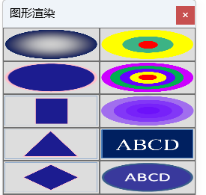  连线形态，连线箭头  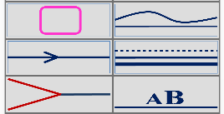  节点、连线文字显示方式和内容切换  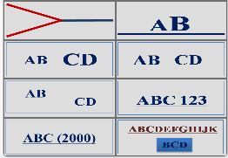  节点备注显示内容切换  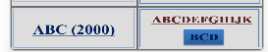  具有特殊含义的节点形状  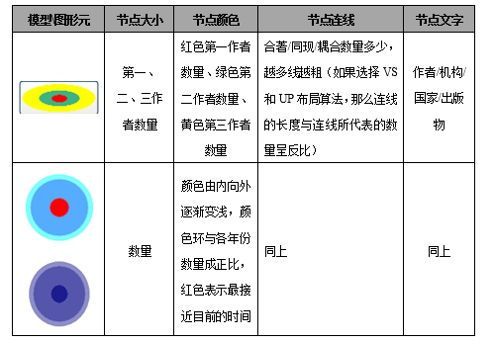  操作(播放视频或现场操作)：  节点显示隐藏方法  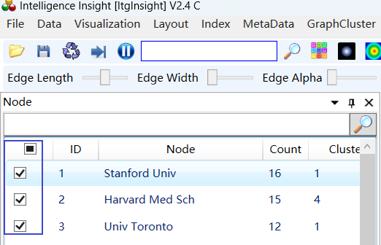  节点删除方式：删除没有连线的节点，也就是输孤立点，删除选中或者子图中的节点，删除未选中的节点，删除后不能再恢复  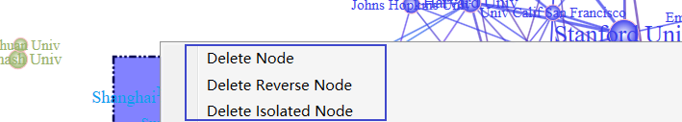  节点移动：鼠标选中一个节点，移动鼠标移动单独节点。  鼠标选中子图多个节点，按住shift键，移动多个节点。  节点颜色修改：选中节点，鼠标右键，修改选中节点的颜色。  节点文字大小、字体、颜色控制，通过Graph Render进行控制。  节点文字的显示与隐藏，选中节点，鼠标右键进行节点文字显示、隐藏、以及显示优化控制。  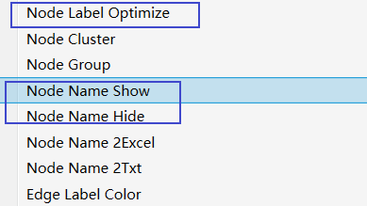  Slider面板重点功能演示  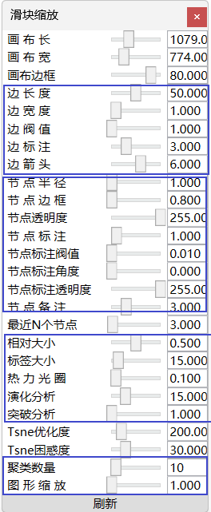  二、了解Layout布局算法区别，算法网络结构特征，更改Layout进行图形美化，Layout重复利用，子图Layout叠加，坐标重复利用。地图布局的机制。20分钟  操作(播放视频或现场操作)：  Layout布局算法区别  CR布局：网络图节点分布为圆形  EV布局，演化分析使用的布局  RF布局，引文分析使用的布局（节点具有时间信息可使用）  SP、UP、KK、FR均为力导向布局或其变体，KK、FR是两个人人名命名的，布局中节点距离没有实际意义  LL、VS、TS布局，节点距离具有实际意义，越近关系越强  LL布局适用于大部分网络里，其次是FR布局  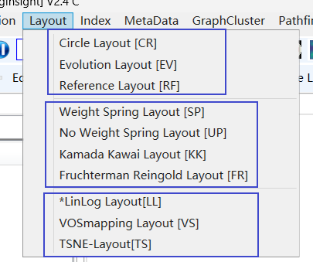  子图Layout叠加  用鼠标左键+ctrl选择部分节点，针对部分节点应用布局算法，局部布局和整体布局可以分别采用不同的算法，即子图Layout叠加  坐标重复利用。  网络图保存布局，布局可重复利用；例如，两个不同的矢量图mod文件，里面的节点名称相同时，希望相同名称的节点位置相同，可以对第一个mod文件应用layou布局后，保存布局，再用ItgInsight分别打开下一个mod文件和上次保存的layout，两个矢量图中，只要名称相同的节点，位置就会相同。  保存布局的方法  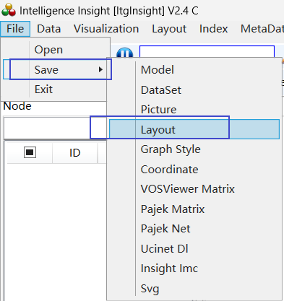  地图布局的机制。  世界地图和中国地图布局，都是事先将国家、省份的地理坐标存放到软件目录下的坐标文件中，但网络图中的节点名称出现在坐标文件中，节点布局将按照坐标进行布局。  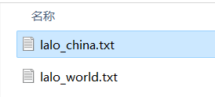  三、掌握节点文字修改、批量修改、聚类编号的修改方法。10分钟  操作(播放视频或现场操作)：  在节点列表选择要修改的节点，单选或多选，修改节点名称、聚类编号、分组。  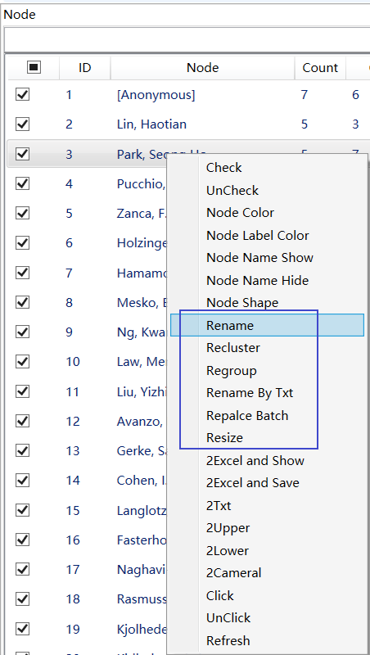  批量修改时，支持正则表达式修改。  四、掌握图形的旋转、缩放、平移操作方法，背景颜色修改，背景网格线显示控制，色彩渲染按钮使用，凸包效果的引用。10分钟  操作(播放视频或现场操作)：  旋转操作如图：  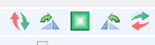  缩放：  鼠标滚轮，或者slider面板的zoom操作  平移：  Shift+鼠标左键，平移图形  背景颜色与背景网格线控制  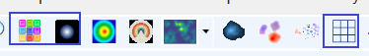  什么是凸包  凸包（Convex Hull）是指包含一组点集内所有点的最小凸多边形或凸多面体。这个凸包的边界上的任意两个点，包括边界上的端点，都是原始点集中的点。  ItgInsight对节点进行聚类后，同一类别可以进行凸包效果的可视化呈现。  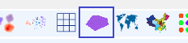  对节点按照不同颜色进行染色  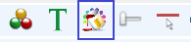  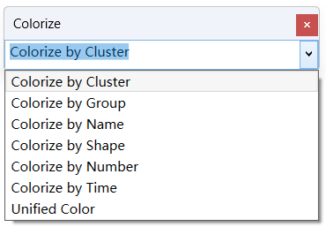  五、掌握mod、svg格式矢量图的保存和利用，jpg格式截图。15分钟  理论讲解：  什么是矢量图？  矢量图是一种使用数学公式描述图形的图像形式。与位图（或称为点阵图）不同，矢量图使用线、曲线和多边形等基本几何形状的数学描述来表示图像。这些几何形状通过数学公式来定义，因此可以无限放大而不失真。以下是一些关于矢量图的重要特点：  可无损放大： 由于矢量图使用数学公式描述图形，因此可以在不失真的情况下任意放大。这使得矢量图非常适合需要高分辨率的印刷和显示应用。  文件大小相对较小： 矢量图文件通常比相同分辨率的位图文件小，因为它们只需保存图形的数学描述，而不是每个像素的颜色信息。  编辑灵活： 由于图形以数学形式存储，因此对矢量图进行编辑比位图更为灵活。可以轻松地修改形状、颜色和大小等属性。  图形保真度高： 矢量图在不同分辨率和设备上都能保持高质量，因为图形的显示不依赖于像素。  主要应用： 矢量图常用于标志设计、图标、绘图软件中的绘图对象等领域，以及需要在不同尺寸和分辨率下保持清晰度的设计任务中。  常见的矢量图格式包括SVG（可缩放矢量图形）、AI（Adobe Illustrator文件）、EPS（可缩放的后备图形）等。矢量图在许多设计和印刷应用中得到广泛应用，特别是对于需要高质量和可伸缩性的图形。  ItgInsight矢量图提供svg和mod两种矢量图格式，svg格式一般出版社要求的格式，可用浏览器打开；mod是ItgInsight特有的矢量图格式，必须用ItgInsight进行打开和编辑。  ItgInsight矢量图对网络图、矩阵图适用，对于热力图、密度图、地形图不适用，这几种图形只可截图，不能保存为矢量图。  操作(播放视频或现场操作)：  svg、mod、jpg可视化图形保存，打开，编辑。  用ItgInsight保存、打开、编辑mod格式图形。  用ItgInsight保存svg格式图形，用浏览器和文本编辑器打开。  用ItgInsight保存jpg格式图形。  六、掌握节点的查找方法、筛选方法。5分钟  操作(播放视频或现场操作)：  节点查找的两种方式，如图所示；配合复选框进行节点筛选。  